Тәуелсіз елдің мақтанышы
Анықтама
Желтоқсан 2023 жыл
А.Сейдімбек атындағы ЖББ мектебінде Қазаөстан Республикасының Тәуелсіздік күні мерекесіне орай «Тәулсіз елдің мақтанышы» атты оқушылармен кездесуі өтті.
https://www.instagram.com/reel/C1GouhUtz_W/?igsh=bThidXk5YWF2cHlz
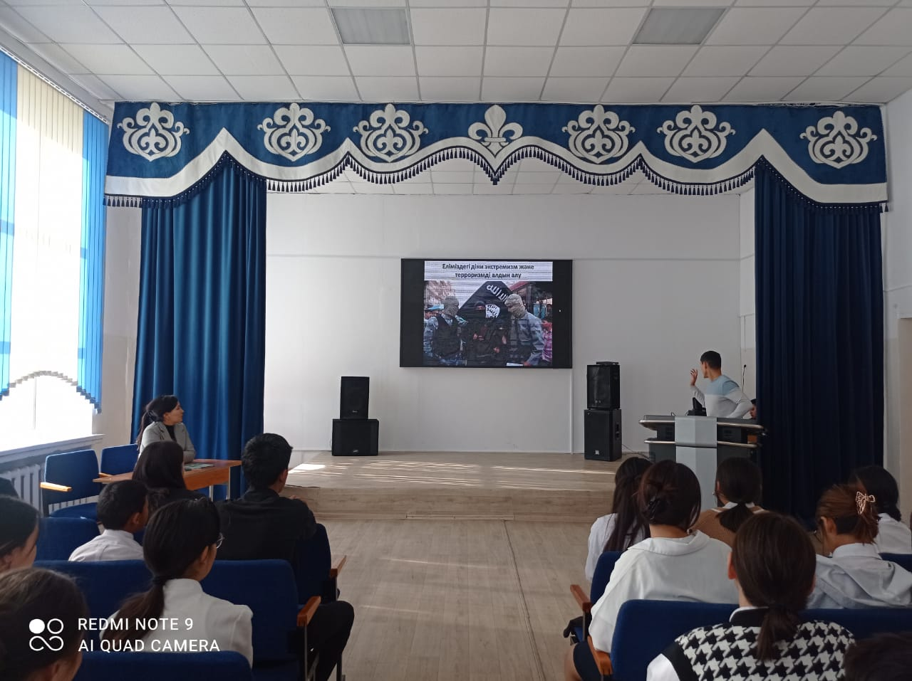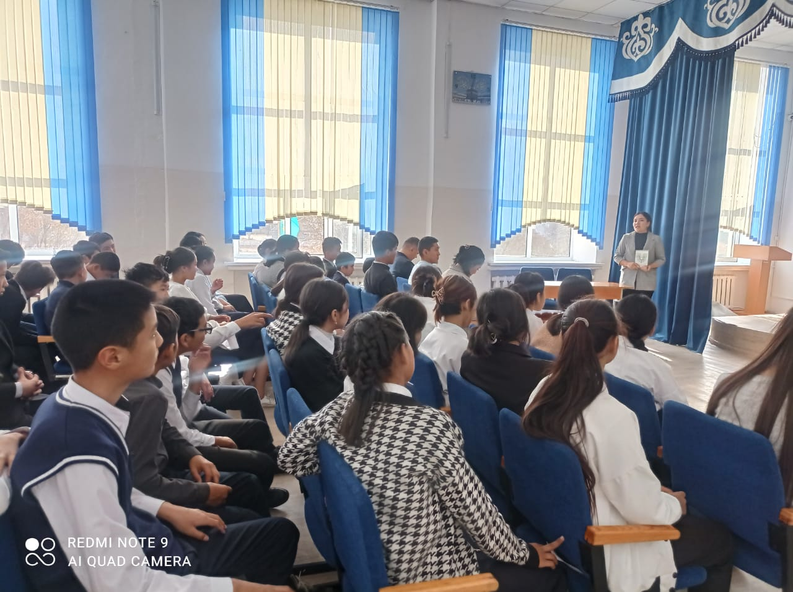

Тәлімгер: Тельгузинова М.Ш

